面对疫情 西方国家随时束手无策

周浩鼎 [有理儿有面](javascript:void(0);)

**有理儿有面**

微信号 youli-youmian

功能介绍 你说是不是

2020-03-18[原文](https://mp.weixin.qq.com/s?__biz=Mzg3MjEyMTYyNg==&mid=2247489909&idx=2&sn=755bd83f5ae0ecb153eb8660d8aae14f&chksm=cef54d00f982c416f918401e3c7c085334e32e1f40beaa08e38d2b0f423a30f1f4528b1d5bea&scene=27#wechat_redirect&cpage=81) 发表于

收录于合集



作者：周浩鼎，香港民建联副主席、离岛区议会议员

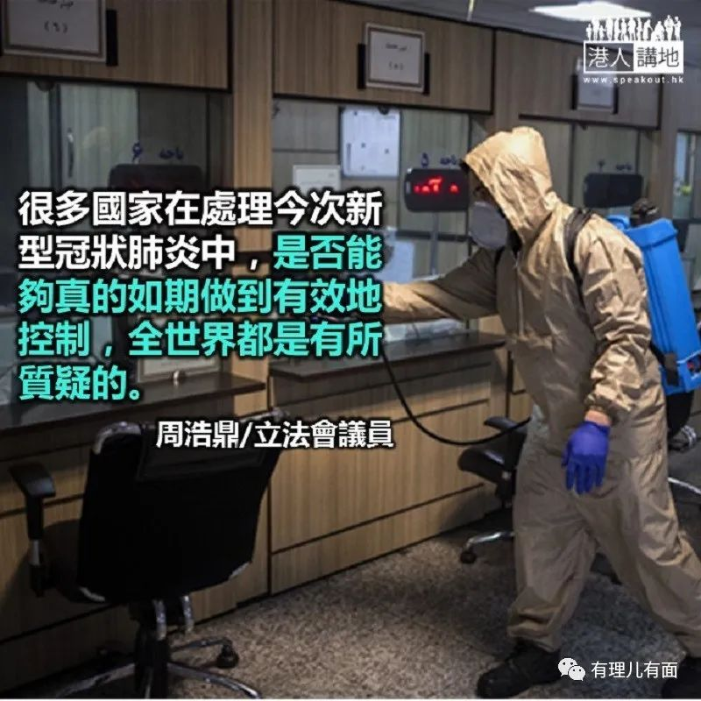

随着新型冠状肺炎病毒在全世界散播，目前社会的目光聚焦在一些西方国家的应对情况。执笔之时，意大利已经累计确诊31506宗，位于亚洲的韩国则已有8413宗确诊，而大家更加注意的是，美国亦确诊6522宗。美国总统特朗普亦因应新型冠状肺炎在美国开始有急升的确诊数字发表全国演说，包括告知国民如何应对。

**美爆猪流感曾掀疫苗争议**

不过今次美国在防疫的工作上究竟会达到甚么成效，社会上亦有不少质疑，因为自从爆发新型冠状肺炎之后，我们见到美国本土也出现严重的抢购潮，而大家如果翻阅历史，大概于十年前即2009年，奥巴马总统上任后不久，就曾经发生猪流感的病毒散播事件。在当时的美国，总共有超过一万二千宗死亡个案，美国政府除了应对疫情之外，同时要处理因为应对病毒衍生出来的额外争议。包括美国政府本来研发到的应对疫苗，却衍生到美国国民争辩究竟是否可以容许政府强制注射疫苗。基本上当时全美国社会亦陷于巨大争议当中。

当然2009年已经过去，今天是2020年，十年以后医学科技亦有所进步，理论上吸收了过往经验，应该会比较迅速及有效地应对疫情，不过观乎目前美国都有急升的确诊宗数，而应对新型冠状肺炎又是如此的困难，究竟最后成效如何，大家要拭目以待。不过可以确定的是，很多国家在处理今次新型冠状肺炎中，是否能够真的如期做到有效地控制，全世界都是有所质疑的。

反观我们中国，虽然最早由中国开始出现新型冠状肺炎个案，但经过一段时间的努力，世人都见到中国在处理今次疫情上已经逐渐有向好的趋势。疫情目前整体来说已经属于控制范围之下，中国内地已逐步采取各种复工的安排，种种迹象都显示，总体来说疫情已经在控制之下，举出一些数字，我们就可以看到大概的情况。根据美国有线新闻网络（CNN）报道，现在81202人在全中国遭受感染，当中69745人已经康复。从康复的数字去看，疫情已经一定程度受控。

**中国疫情受控获世卫称许**

我们在观察评论这次疫情的同时，大概可以比较到不同国家采取的不同措施，以及不同的效果。至少可以肯定的是，正如世卫专家艾尔沃德（Bruce Aylward) 亦曾称赞中国在今次应对新型冠状肺炎中的付出及所做的有效措施，的确能达到效果。中国在今次防疫的安排，以及所采取的措施，如严格管制人流交通，迅速集全国之力兴建隔离医院设施，大家都是有目共睹。

目前中国甚至已派出应对新冠肺炎的专家团队到国外，例如意大利，分享中国控制疫情的经验，希望帮助他国解难。

美国特朗普及他的团队在全国演说中，还只顾把疫情责任推向中国及欧洲，然而眼见中国的付出及整体疫情受到控制，一面倒诟病中国恐怕难以站得住脚。

原文转载自《星岛日报》 2020年3月17日

数据按照发帖时间更新





**关注公众号：**

**有理儿有面**

**理   性｜   揭   秘｜   探   讨**





### 精选留言

用户设置不下载评论